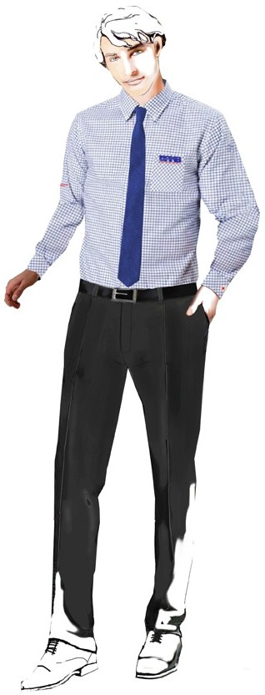

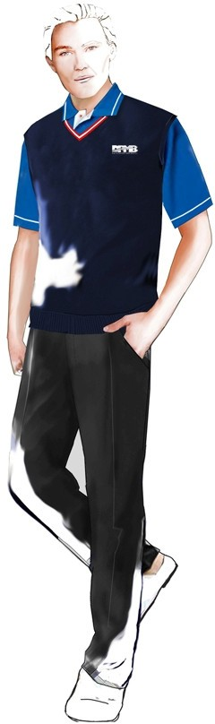
Materiálové listy návrhu kalhot pánského stejnokroje

Příloha č. 5a
Specifikace kalhot pánského služebního stejnokroje:

Kalhoty krátké slim - pánské | strana č. 2
Kalhoty krátké – pánské | strana č. 3
Kalhoty letní - pánské | strana č. 4
Kalhoty zimní - pánské | strana č. 5

Jednotlivé oděvní součásti kompletního pánského služebního stejnokroje jsou určeny pro profese řidič MHD, dispečer, dopravní asistent a dispečer asistent, pracovník informační kanceláře, pracovník pořádkové služby.

Materiál: Kalhoty krátké slim pánské

Vrchový materiál:
Ukazatel | Hodnota | Certifikace
druh materiálu / vazba : | strukturované 2x1 vroubkované plátno  birdseye | OEKO TEX 100
složení materiálu : | 77 % polyester, 21% viskóza,  2% elastan
koncová úprava materiálu : | teflonová úprava,  vodoodpudivost, proti skvrnám | splňuje normu REACH - přílohu XVII normy
plošná hmotnost : | 200 g/m²
šíře v cm : | 150 cm
pevnost v tahu : |  | BS EN ISO 13934-2
osnova : | 145 Kgf | BS EN ISO 13934-2
útek : | 140 Kgf | BS EN ISO 13934-2
změna rozměrů po jednom cyklu praní |  | BS EN ISO 6330
osnova : | -2,5% | BS EN ISO 6330
útek : | -2,5% | BS EN ISO 6330
změna rozměrů po jednom cyklu chemického čištění : |  | BS EN ISO 3175
osnova : | -0,25% | BS EN ISO 3175
útek : | -0,25% | BS EN ISO 3175
odolnost proti žmolkování : | 4-5 | BS EN ISO 12945-1
odolnost barvy proti oděru : | > 100 000 | BS EN ISO 12947-1/2/3/4
stálobarevnost při praní : | 4 | BS EN ISO 105 - C06
stálobarevnost při chemickém čištění : | 4 | BS EN ISO 105 - D01
stálobarevnost na vodě : | 4 | BS EN ISO 105 - E01
stálobarevnost při tření : | 4 | X12:2002
stálobarevnost v potu : | 4 | BS EN ISO 105 - E04
stálobarevnost na světle : | 4 | BS EN ISO 105 - B02
posuvnost niti ve švu : | 150 N (15 kg) | BS EN ISO 13936-1

Podšívka: BEZ PODŠÍVKY

Materiál: Kalhoty krátké pánské

Vrchový materiál:
Ukazatel | Hodnota | Certifikace
druh materiálu / vazba : | strukturované 2x1 vroubkované plátno  birdseye | OEKO TEX 100
složení materiálu : | 77 % polyester, 21% viskóza,  2% elastan
koncová úprava materiálu : | teflonová úprava,  vodoodpudivost, proti skvrnám | splňuje normu REACH - přílohu XVII normy
plošná hmotnost : | 200 g/m2
šíře v cm : | 150 cm
pevnost v tahu : |  | BS EN ISO 13934-2
osnova : | 145 Kgf | BS EN ISO 13934-2
útek : | 140 Kgf | BS EN ISO 13934-2
změna rozměrů po jednom cyklu praní |  | BS EN ISO 6330
osnova : | -2,5% | BS EN ISO 6330
útek : | -2,5% | BS EN ISO 6330
změna rozměrů po jednom cyklu chemického čištění : |  | BS EN ISO 3175
osnova : | -0,25% | BS EN ISO 3175
útek : | -0,25% | BS EN ISO 3175
odolnost proti žmolkování : | 4-5 | BS EN ISO 12945-1
odolnost barvy proti oděru : | > 100 000 | BS EN ISO 12947-1/2/3/4
stálobarevnost při praní : | 4 | BS EN ISO 105 - C06
stálobarevnost při chemickém čištění : | 4 | BS EN ISO 105 - D01
stálobarevnost na vodě : | 4 | BS EN ISO 105 - E01
stálobarevnost při tření : | 4 | X12:2002
stálobarevnost v potu : | 4 | BS EN ISO 105 - E04
stálobarevnost na světle : | 4 | BS EN ISO 105 - B02
posuvnost niti ve švu : | 150 N (15 kg) | BS EN ISO 13936-1

Podšívka: BEZ PODŠÍVKY

Materiál: Kalhoty letní pánské

Vrchový materiál:
Ukazatel | Hodnota | Certifikace
druh materiálu / vazba : | strukturované 2x1 vroubkované plátno  birdseye | OEKO TEX 100
složení materiálu : | 77 % polyester, 21% viskóza,  2% elastan
koncová úprava materiálu : | teflonová úprava,  vodoodpudivost, proti skvrnám | splňuje normu REACH - přílohu XVII normy
plošná hmotnost : | 200 g/m2
šíře v cm : | 150 cm
pevnost v tahu : |  | BS EN ISO 13934-2
osnova : | 145 Kgf | BS EN ISO 13934-2
útek : | 140 Kgf | BS EN ISO 13934-2
změna rozměrů po jednom cyklu praní |  | BS EN ISO 6330
osnova : | -2,5% | BS EN ISO 6330
útek : | -2,5% | BS EN ISO 6330
změna rozměrů po jednom cyklu chemického čištění : |  | BS EN ISO 3175
osnova : | -0,25% | BS EN ISO 3175
útek : | -0,25% | BS EN ISO 3175
odolnost proti žmolkování : | 4-5 | BS EN ISO 12945-1
odolnost barvy proti oděru : | > 100 000 | BS EN ISO 12947-1/2/3/4
stálobarevnost při praní : | 4 | BS EN ISO 105 - C06
stálobarevnost při chemickém čištění : | 4 | BS EN ISO 105 - D01
stálobarevnost na vodě : | 4 | BS EN ISO 105 - E01
stálobarevnost při tření : | 4 | X12:2002
stálobarevnost v potu : | 4 | BS EN ISO 105 - E04
stálobarevnost na světle : | 4 | BS EN ISO 105 - B02
posuvnost niti ve švu : | 150 N (15 kg) | BS EN ISO 13936-1

Podšívka:

Ukazatel | Hodnota | Údržba
druh materiálu / vazba : | plátno | viz. technický popis oděvu
složení materiálu : | 100 % polyester
plošná hmotnost : | 70 g/m²
šíře v cm : | 148 cm
Materiál: Kalhoty zimní pánské

Vrchový materiál:
Ukazatel | Hodnota | Certifikace
druh materiálu / vazba : | strukturované 2x1 vroubkované plátno  birdseye | OEKO TEX 100
složení materiálu : | 64 % polyester, 34%  viskóza, 2% elastan
koncová úprava materiálu : | teflonová úprava,  vodoodpudivost, proti skvrnám | splňuje normu REACH - přílohu XVII normy
plošná hmotnost : | 330 g/m²
šíře v cm : | 150 cm
pevnost v tahu |  | ASTM D 5035
osnova : | 143 Kgf | ASTM D 5035
útek : | 139 Kgf | ASTM D 5035
změna rozměrů po jednom cyklu praní |  | AATCC 135
osnova : | -2,75% | AATCC 135
útek : | -2,25% | AATCC 135
změna rozměrů po jednom cyklu chemického čištění : |  | AATCC 158
osnova : | -0,25% | AATCC 158
útek : | -0,25% | AATCC 158
odolnost proti žmolkování : | 4-5 | BS EN ISO 12945-1:2001
odolnost barvy proti oděru : | > 100 000 | ISO 12947-2
stálobarevnost při praní : | 4 | ISO 105 C-10 B (2)
stálobarevnost při chemickém čištění : | 4 | ISO 105 D01
stálobarevnost na vodě : | 4 | ISO 105 E1
stálobarevnost při tření : | 4 | ISO 105 X 12
stálobarevnost na světle : | 4 | ISO 105 B02
posuvnost niti ve švu : | > 150 N (> 15 Kg) | BS 3320

Podšívka:

Ukazatel | Hodnota | Údržba
druh materiálu / vazba : | plátno | viz. technický popis oděvu
složení materiálu : | 100 % polyester
plošná hmotnost : | 70 g/m²
šíře v cm : | 150 cm

